THÔNG TIN DỰ ÁN KÊU GỌI ĐẦU TƯ
DỰ ÁN: KHO XĂNG DẦU, KHO GAS VÀ TRẠM CHIẾT NẠP GAS TẠI TÂN CẢNG, THUẬN AN, HUYỆN PHÚ VANG

1. Tên dự án: Kho xăng dầu, kho gas và trạm chiết nạp Gas tại Tân Cảng Thuận An, huyện Phú Vang.
2. Địa điểm thực hiện: Khu đất nghiên cứu dự án tại thôn Tân Cảng, thị trấn Thuận An, huyện Phú Vang, tỉnh Thừa Thiên Huế. Phạm vi ranh giới như sau:
- Phía Bắc: phần cầu cảng nằm trên đất mặt nước;
- Phía Nam giáp cửa hàng xăng dầu;
- Phía Đông giáp đường vào cảng cá Thuận An;
- Phía Tây giáp khu dân cư và một phần khu đất TMDV.
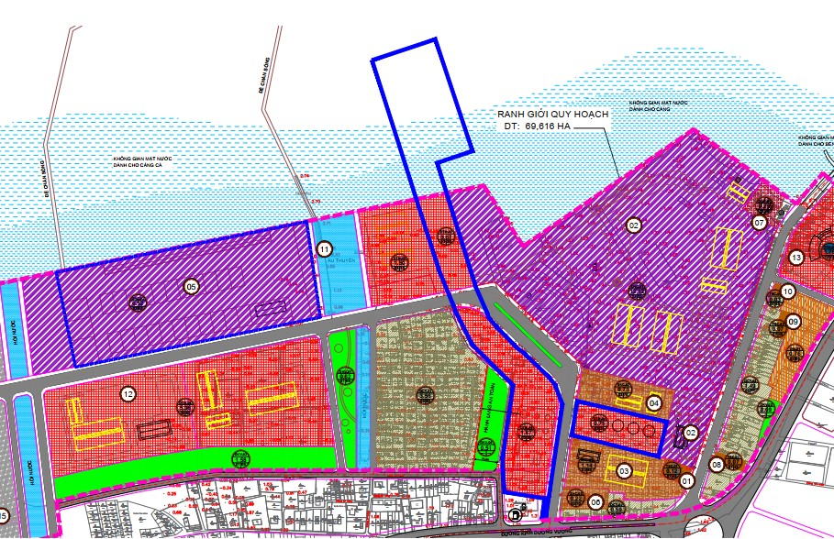
Vị trí và ranh giới khu đất dự án
3. Diện tích dự kiến sử dụng đất: Khoảng 5,8 ha.
4. Hiện trạng: Khu đất dự án chủ yếu là mặt nước chuyên dùng và đất thương mại, dịch vụ. Toàn bộ diện tích đất và vũng nước chuyên dùng xung quanh cầu cảng xăng dầu hiện nay do Trung tâm phát triển quỹ đất tỉnh quản lý.
5. Mục tiêu đầu tư: Xây dựng Kho xăng dầu, kho gas và trạm chiết nạp Gas tại thôn Tân Cảng Thuận An, huyện Phú Vang để buôn bán, tiếp nhận và cung cấp xăng dầu và gas cho các tỉnh Bắc miền Trung, Lào và Đông Bắc Thái Lan.

6. Sự thuận lợi của khu đất dự án
- Khu đất nghiên cứu hiện nay do Trung tâm phát triển quỹ đất tỉnh quản lý, không thực hiện bồi thường giải phóng mặt bằng.
- Khu đất có địa hình bằng phẳng, thuận lợi cho việc xây dựng, bố trí các không gian chức năng.
- Khu đất nằm sát cảng Thuận An, thuận lợi cho việc xuất nhập hàng hóa qua cảng. Đồng thời, khu đất nghiên cứu xây dựng dễ dàng tiếp cận với Quốc lộ 49, cách trung tâm thành phố Huế khoảng 10 km về phía Tây Nam, kết nối giao thông thuận tiện cho việc vận chuyển xăng dầu, gas.
7. Đánh giá sơ bộ hiệu quả đầu tư
- Dự án hoàn thành bổ sung cho tỉnh thêm nguồn xăng dầu, LPG ổn định (tồn thường xuyên trên 3.000 m³ xăng dầu và 100 tấn LPG) bảo đảm an ninh năng lượng của địa phương.
- Tăng nguồn thu ngân sách từ các khoản thuế (môi trường, VAT, thu nhập doanh nghiêp,… ước tính 150 tỷ ÷ 200 tỷ đồng/năm).
- Phát triển hệ thống vận tải xăng dầu cũng như các hệ thống logistic của địa phương.
- Việc duy trì nạo vét luồng ra vào cảng Thuận An sẽ tạo động lực phát triển kinh tế khu vực Thuận An và tỉnh Thừa Thiên Huế.
- Dự án sau khi triển khai sẽ góp phần đóng góp sự phát triển trong ngành ngành năng lượng của địa phương và các vùng lân cận.
- Về vấn đề tạo công ăn việc làm, theo đánh giá sơ bộ dự án khi hoàn thành và đi vào vận hành, sẽ thu hút khoảng 50 lao động địa phương, góp phần nâng cao và ổn định đời sống người dân địa phương.
8. Hình thức lựa chọn nhà đầu tư: chuyển nhượng quyền sử dụng đất theo hình thức đấu giá. Đơn vị tổ chức đấu giá: Trung tâm phát triển quỹ đất tỉnh.
9. Hình thức đầu tư: Đầu tư trong nước hoặc đầu tư trực tiếp từ nước ngoài.
10. Các tiêu chí đánh giá, lựa chọn nhà đầu tư: Ngoài các điều kiện, quy định chung về điều kiện tham gia đấu giá phù hợp với các quy định hiện hành, nhà đầu tư đăng ký tham gia đấu giá phải đảm bảo một số tiêu chí như sau:
10.1. Quy mô, tính chất dự án: Xây dựng kho cảng xăng dầu, gas và trạm chiết nạp gas tại thôn Tân Cảng, thị trấn Thuận An đảm bảo tuân thủ theo tiêu chuẩn thiết kế TCVN 5307-2009 Kho dầu mỏ và sản phẩm dầu mỏ và các quy định liên quan khác. Các phân khu chức năng chính của dự án đảm bảo như sau:
- Khu vực cầu cảng nhập, xuất xăng dầu và gas: Quy mô cầu cảng để tiếp nhận tàu 3000 DWT ra vào; nạo vét khu nước đáp ứng cỡ tàu đến 3.000 DWT đầy tải;
- Khu vực đất và vũng nước xây dựng tuyến ống dẫn xăng dầu và gas: Xây dựng cầu dẫn để kết nối với sàn công nghệ, trên cầu dẫn chứa các đường ống công nghệ xăng dầu và gas kết nối với kho bãi trong bờ;
- Khu vực xây dựng các hạng mục kho xăng dầu;
- Khu vực xây dựng các hạng mục trạm chiết nạp gas.
10.2. Tổng mức đầu tư: tối thiểu 130 tỷ đồng (chưa bao gồm tiền thuê đất).
10.3. Tiến độ thực hiện dự án: không quá 18 tháng kể từ ngày hoàn tất thủ tục cấp phép xây dựng (tổng thời gian thực hiện dự án không quá 30 tháng kể từ thời điểm bàn giao đất).
10.4. Thời gian thực hiện dự án: 50 năm.
10.5. Hình thức nộp tiền thuê đất: Hàng năm/một lần.
10.6. Năng lực tài chính của nhà đầu tư:
10.6.1. Nhà đầu tư có vốn thuộc sở hữu của mình để thực hiện dự án không thấp hơn 20% tổng vốn đầu tư dự án, cam kết chứng minh nguồn vốn này chưa được sử dụng để chứng minh năng lực tài chính cho các dự án khác. Trường hợp tại cùng một thời điểm, nhà đầu tư tham gia nhiều dự án thì phải đảm bảo tổng số vốn chủ sở hữu đáp ứng đủ cho toàn bộ số vốn chủ sở hữu nhà đầu tư cam kết thực hiện cho tất cả các dự án theo quy định.
- Việc xem xét năng lực tài chính của nhà đầu tư được thực hiện trên cơ sở báo cáo giải trình năng lực tài chính của nhà đầu tư, đính kèm tài liệu chứng minh theo quy định của Luật Đầu tư (Bản sao có chứng thực Báo cáo tài chính 02 năm gần nhất của nhà đầu tư hoặc báo cáo tài chính có kiểm toán đối với nhà đầu tư thuộc đối tượng quy định phải nộp báo cáo có kiểm toán độc lập).
- Nhà đầu tư có cam kết hỗ trợ tài chính của tổ chức tài chính đối với phần nghĩa vụ tài chính còn lại ngoài vốn chủ sở hữu thuộc trách nhiệm thu xếp của nhà đầu tư.
* Đối với nhà đầu tư là doanh nghiệp ngoài địa phương: Sau khi hoàn tất thủ tục đầu tư và đưa dự án vào hoạt động, yêu cầu Nhà đầu tư thành lập chi nhánh hạch toán độc lập của doanh nghiệp tại tỉnh Thừa Thiên Huế để thực hiện các nghĩa vụ thuế đối với địa phương.
10.6.2 Trường hợp doanh nghiệp thành lập mới tại địa phương (dưới 01 năm) để thực hiện dự án (chỉ áp dụng cho dự án thứ nhất):
- Có vốn thuộc sở hữu của mình để thực hiện dự án không thấp hơn 20% tổng mức đầu tư đối với dự án; vốn thuộc sở hữu của mình chứng minh bằng vốn điều lệ thực góp bằng tiền đến thời điểm báo cáo.
- Nhà đầu tư có cam kết hỗ trợ tài chính của tổ chức tài chính đối với phần nghĩa vụ tài chính còn lại ngoài vốn chủ sở hữu thuộc trách nhiệm thu xếp của nhà đầu tư.
10.6.3 Đối với nhà đầu tư liên danh:
- Tổng năng lực tài chính của các thành viên trong liên danh không thấp hơn 20% tổng mức đầu tư đối với dự án, đồng thời từng thành viên liên danh phải đáp ứng năng lực tương ứng với phần vốn góp chủ sở hữu theo thỏa thuận liên danh; nếu bất kỳ thành viên nào trong liên danh được đánh giá là không đạt thì nhà đầu tư liên danh được đánh giá là không đạt về năng lực tài chính. Kinh nghiệm của nhà đầu tư liên danh thể hiện qua số dự án và bằng tổng số dự án của các thành viên trong liên danh đã thực hiện.
- Nhà đầu tư có cam kết hỗ trợ tài chính của tổ chức tài chính đối với phần nghĩa vụ tài chính còn lại ngoài vốn chủ sở hữu thuộc trách nhiệm thu xếp của nhà đầu tư
10.7. Tính khả thi, hiệu quả kinh tế - xã hội của dự án: Dự án phải thể hiện tính hiệu quả kinh tế - xã hội (giải quyết việc làm cho lao động, nộp ngân sách, các chỉ số kinh tế hiệu quả, hiệu quả sử dụng đất cao, môi trường và các vấn đề liên quan khác theo quy định).
10.8. Năng lực kinh nghiệm của đầu tư:
- Nhà đầu tư đăng ký tham gia đấu giá đã hoàn thành hoặc đang triển khai xây dựng đúng tiến độ tối thiểu 01 dự án Kho xăng dầu, kho gas và trạm chiết nạp gas có quy mô tương đương.
- Trường hợp doanh nghiệp thành lập mới tại địa phương (dưới 01 năm) để thực hiện dự án, yêu cầu: Có cổ đông hoặc nhóm cổ đông đối với công ty cổ phần, thành viên góp vốn hoặc nhóm thành viên góp vốn đối với công ty trách nhiệm hữu hạn hoặc có chủ sở hữu đối với công ty TNHH một thành viên đáp ứng đồng thời yêu cầu:
+ Đã đầu tư hoàn thành hoặc đang triển khai đầu tư đúng tiến độ tối thiểu 01 dự án Kho xăng dầu, kho gas và trạm chiết nạp gas có quy mô tương đương.
+ Sở hữu phần vốn góp chiếm tối thiểu trên 50% vốn chủ sở hữu để thực hiện dự án.
10.9 Điều kiện không vi phạm pháp luật đất đai: Nhà đầu tư thực hiện dự án không vi phạm quy định của pháp luật về đất đai đối với trường hợp nhà đầu tư đang sử dụng đất do Nhà nước giao đất, cho thuê đất để thực hiện dự án đầu tư khác theo quy định tại Khoản 3, Điều 14, Nghị định số 43/2014/NĐ-CP ngày 15/5/2014 của Chính phủ.
10.10 Điều kiện về phương án xây dựng và năng lực vận hành:
- Đối với tuyến ống nổi phần đất liền, cần phải xây dựng hàng rào để quản lý an toàn, chống cháy nổ. Trong đó, có giải pháp kỹ thuật đầu tư đảm bảo giao thông dùng chung đối với tuyến đường dân sinh đi qua khu đất dự án.
- Đối với tuyến ống phần mặt nước, cần có giải pháp đầu tư phù hợp để đảm bảo an toàn mùa mưa bão, neo đậu tàu thuyền tránh trú bão an toàn. Trong đó, đề xuất giải pháp cắm mốc, biển báo để quản lý.
- Ngoài ra, Nhà đầu tư phải có phương án quản lý, khai thác và vận hành phù hợp.
11. Điều kiện về thu hồi đất: Thực hiện theo phương án đấu giá và quy định của pháp luật đất đai.
12. Thông tin quy hoạch: Theo Quy hoạch phân khu Khu vực Cảng Thuận An, thị trấn Thuận An, huyện Phú Vang, tỉnh Thừa Thiên Huế được UBND tỉnh phê duyệt tại Quyết định số 960/QĐ-UBND ngày 13/4/2020, cụ thể như sau: Đất công trình thương mại dịch vụ bao gồm các khu đất ký hiệu DTM.01, DTM.02 và DTM.04: là khu vực kêu gọi đầu tư dự án kho xăng dầu, trạm chiết nạp khí đốt; việc đầu tư dự án đối với khu vực này phải đảm bảo các hành lang an toàn theo đúng quy định.
13. Thông tin liên hệ:
13.1 Trung tâm Xúc tiến đầu tư và Hỗ trợ doanh nghiệp
Sở Kế hoạch và Đầu tư Thừa Thiên Huế
Địa chỉ: 07 Tôn Đức Thắng, thành phố Huế
Số điện thoại: 0234 3855501/3938824/3938825
Email: ipa.skhdt@thuathienhue.gov.vn
13.2 Trung tâm phát triển quỹ đất tỉnh
Sở Tài nguyên và Môi trường tỉnh Thừa Thiên Huế
Địa chỉ: 24 Lê Lợi, Vĩnh Ninh, Tp. Huế, Thừa Thiên Huế
Điện thoại: 0234 3898 926

